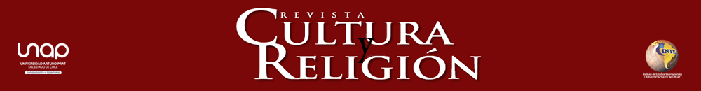

CONVENIO CON LOS/AS AUTORES/AS

Equipo Editorial
REVISTA CULTURA Y RELIGIÓN
UNIVERSIDAD ARTURO PRAT
Presente

Mediante la presente declaro/declaramos que el artículo “TITULO DEL ARTÍCULO” de mi/nuestra autoría que envío/enviamos a la Revista Cultura y Religión para su evaluación y posible publicación:
cumple con las directrices y normas editoriales
es un artículo original, que no ha sido enviado ni está en proceso de postulación para ser publicado en otros medios impresos o digitales (revistas o libros).
el/los autor/es tiene/n los derechos de autor, por lo tanto, me hago/nos hacemos responsable/s de cualquier reclamo que esté relacionado con los derechos de propiedad intelectual.
los autores ceden los derechos patrimoniales a la revista a perpetuidad, si el articulo es aceptado para publicación
declaramos que cada uno/a de nosotros en calidad coautores hemos realizado una contribución relevante y sustancial al manuscrito enviado a la revista.
declaro los siguientes conflictos de interés (si corresponde):
El/la autor/a o los/las autores/as deben incorporar bajo la firma los siguientes datos (elimine los campos dejando sólo las informaciones solicitadas):

_______________________
Firma
Nombre y Apellido
Institución por la cual presentan su manuscrito (Afiliación)
ORCID (link)
Correo electrónico
País (Afiliación):
Fecha (en que se firma de esta carta):
Declaración de contribución al artículo, en el caso que sean dos o más autores/as (máximo dos líneas):

